ANTONINO CANNIZZARO
RICORDI DI VITA

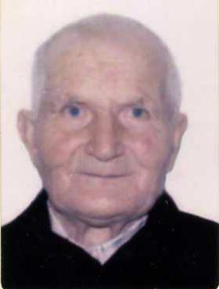

- Premessa

Ringrazio tutti quelli che avranno la pazienza di leggere questi appunti che ho scritto negli anni della mia vecchiaia e della malattia, ricordando le azioni compiute e le prove alle quali sono stato sottoposto durante il periodo della dimora che il Signore mi ha concesso sulla terra.
Antonino Cannizzaro

L’Infanzia
E’ il 25 maggio del 2002, mi muovo a stento per casa con il bastone, afflitto dai mali della vecchiaia e tormentato senza tregua dal morbo di “Parkinson”, che mi imprigiona nel corpo. Improvvisamente mi prende il desiderio di raccontare episodi della mia vita passata e mi rivedo bambino, già pronto a condividere gli stenti e la vita faticosa della campagna che i miei genitori contadini trascorrevano. Non ho conosciuto quei poveri giochi e svaghi di cui godevano i bambini del primo ventennio del Novecento. E nemmeno ho potuto frequentare per intero la scuola elementare.
Conoscevano i miei genitori, ed anch’io ne ero consapevole, l’importanza dell’istruzione per l’avvenire di un figlio, ma i lavori in campagna venivano prima di tutto. Bisognava preparare il maggese e seminare il grano in tempo, estirpare le erbacce, seguire amorevolmente le spighe sino alla mietitura per potere avere grano a sufficienza per il pane tutto l’anno. Vi era, poi, la raccolta delle olive, se volevamo avere l’olio a sufficienza; bisognava fare il fieno per gli animali, accudire la mucca, il maiale e le capre. Bisognava, poi, raccogliere le pere ed i fichi e portarli con l’asina a Reggio, venderli e ricavare il sostentamento per la famiglia numerosa. Insomma, a scuola si andava quando si era liberi dai lavori agricoli. Fu così che fui bocciato in quarta elementare. Allora mio padre mi disse: <Nino, è tempo che tu lavori e mi aiuti a sostenere la famiglia!> Io ero molto ubbidiente e cosciente dei bisogni familiari, abbandonai la scuola e mi dedicai ai miei. Dopo la guerra, tornato a casa, conseguii finalmente la licenza elementare nelle scuole popolari.
Risale a questo periodo, era precisamente il 13 dicembre del 1926, giorno di Santa Lucia, un episodio della mia infanzia che è rimasto impresso per tutta la vita. La sera ero andato a letto accompagnato da una sottile pioggerellina che, cadendo sulle “ciaramite” del tetto privo di soffitto, conciliava meravigliosamente il sonno. Sul far del giorno, quando ancora dormivo profondamente accompagnato da quello “scrusciolìo” che mi piaceva tanto, mi sentii toccare da mio padre: <Nino, svegliati perché devi andare alle Portelle per dare da mangiare agli animali. Io non ci posso andare perché devo andare a chiamare il medico per tua mamma che sta male>. La mamma, infatti, era in attesa di mio fratello Giuseppe. Allora io, con la solita pazienza, mi alzai ed ubbidii a mio padre, che nel frattempo aveva messo la “barda” all’asino. All’andata il tempo si era mantenuto non esageratamente piovoso. Alle “portelle”, che distava dal paese una diecina di chilometri e che, per arrivarci, si doveva attraversare prima la fiumara e poi percorrere una mulattiera ripida e tortuosa, avevamo la stalla degli animali. Vicino c’era una povera casetta dove passavamo i mesi estivi. Di là potevamo recarci alla “Marina”, nel comune di Melito P. S., dove in località “Scinudi” facevamo il fieno per gli animali e coltivavamo il grano che ci permetteva di fare il pane tutto l’anno.
Vicino alle “Portelle” c’era “Fasulari” ricco di olivi e la “Fadda”, un pendio ricco di querce ed erbe, un paradiso per gli animali. In fondo alla vallata scorreva un torrente, che ci forniva anche in estate acqua per noi e gli animali e ci permetteva anche di coltivare qualche ortaggio. Mi misi, dicevo, in cammino in quell’uggiosa giornata di dicembre ed ero arrivato già alla salita di “Ramondino”, quando incontrai in groppa alla sua asina una ragazza bella e troppo moderna per quei tempi, che tornava in paese. Il mio asino, forse spaventato dall’altro animale, fece un balzo e mi scaraventò con la faccia per terra. Siccome mi scorticai e mi usciva sangue dal viso, mi spaventai molto. La ragazza, più grande di me, mi soccorse e mi fasciò con il suo fazzoletto e mi pregò di tornare indietro al paese con lei. Io, però, mi feci coraggio e continuai la mia strada pensando agli animali affamati. Quando finalmente arrivai ed entrai nella stalla, anche le bestie si spaventarono vedendo il bianco fazzoletto con cui quella ragazza mi aveva fasciato. Quando finii di sistemare le bestie, come mi aveva detto mio padre, stavo per intraprendere la via del ritorno. Mi accorsi però che il tempo era terribilmente peggiorato; tuoni, lampi ed acqua torrenziale venivano giù dal cielo. Mi diressi allora verso la casa di zio Francesco, che con zia Carmela abitava vicino alla nostra stalla. Loro due non si erano ancora trasferiti per l’inverno in paese, perché dovevano accudire la mucca che stava per partorire. Quando mi videro spuntare con la testa fasciata, si spaventarono molto: io raccontai l’accaduto e dissi il motivo per cui ero andato io ad accudire le bestie al posto di mio padre. Allora mi invitarono a mangiare con loro la povera minestra di cavoli, patate e fagioli “paesani” nell’unico piatto che avevano davanti. Mi invitarono anche a passare con loro la notte, dal momento che il tempo non accennava a migliorare. Io rifiutai di mangiare perché non amavo molto quella minestra; quando vidi, però, che stavano svuotando il piatto, mi avvicinai temendo di rimanere a digiuno sino al giorno dopo. Pensai, però, che i miei si sarebbero preoccupati molto se non fossi tornato. Sicuramente, infatti, la ragazza che mi aveva soccorso dopo la caduta, li aveva avvertiti di quanto era successo. Quindi mi feci coraggio e, fidando nell’aiuto del Signore che sempre mi ha assistito durante la mia vita, intrapresi il viaggio di ritorno. Trovai i miei molto preoccupati, perché la ragazza che mi aveva soccorso li aveva informati della caduta dall’asino. Mi guardarono in tutte le parti del corpo e, quando videro che non avevo nulla di rotto, si tranquillizzarono. Poi mi avvicinarono al letto e i mostrarono il fratellino appena nato. Mio padre, tutto contento, mi disse: <E’ stata la mano di Dio che ci ha aiutati! Senza il Suo aiuto avremmo potuto perdere il presente, indicando me; ed avremmo potuto perdere il futuro, indicando il mio fratellino appena nato>.

Un rimprovero davvero immeritato
Ho già detto che la mia vita sin da bambino era caratterizzata dal senso della famiglia, dal rispetto e dall’ubbidienza verso i miei genitori.
Vivevamo di agricoltura e di un piccolo commercio ambulante che mio padre ed io, già da ragazzo, praticavamo. Passavamo due volte a settimana per le borgate agricole che si trovavano a cavallo tra i comuni di Montebello, Melito e S. Lorenzo, compravamo dai contadini uova, formaggio e qualche capretto che poi andavamo a rivendere in città. Portavamo a Reggio anche i prodotti della nostra terra come pere e fichi, di cui nel periodo estivo ed autunnale vi era grande abbondanza. Era estate ed abitavamo alle “Portelle”, dove avevamo gli animali. Io avevo l’età di 12 anni e già mio padre, quando aveva altri lavori da fare, aveva l’abitudine da mandarmi da solo dai contadini a comprare i prodotti che poi avremmo rivenduto a Reggio. Facevo generalmente il solito percorso e, prima di notte, rientravo a casa. Sapevo che, se non fossi rientrato in tempo, i miei si sarebbero preoccupati. Un giorno avevo fatto il solito giro realizzando buoni affari e stavo per visitare l’ultima famiglia della giornata in località “Cappella Vecchia” del comune di S. Lorenzo.
Il capofamiglia era soprannominato “Schiaffo”, perché all’età di sette anni aveva ricevuto uno schiaffo da un suo coetaneo ed aveva aspettato altri sette anni per restituirlo. Mi stavo ormai mettendo sulla via del ritorno, quando incontrai un mio lontano parente che era andato in quella contrada a trovare la sua fidanzata. Si chiamava Bruno Cannizzaro, ma era soprannominato “Tubetto” per la sua bassa statura: tubetti si chiamavano in dialetto i piccoli proiettili della pistola. Abitava in una casa in campagna vicino alle “Portelle”. <Nino, aspettami un po’ e ce ne torneremo insieme a casa>, mi disse. Io, pensando alla preoccupazione dei miei genitori se non mi avessero visto tornare alla solita ora, cercai di rifiutarmi. Bruno, anche se era un lontano parente, era come si dice uno scavezzacollo, un poco di buono, insomma non aveva certo un orario preciso per tornare a casa. E siccome gli piaceva stare con la fidanzata, di cinque minuti in cinque minuti s’era fatto buio ed io non ero ancora tornato a casa. I miei, come avevo pensato, si allarmarono pensando che mi fosse successo qualche disgrazia. Allertarono gli altri parenti vicini e, divisi in due gruppi, percorsero i due itinerari che io di solito facevo: quello del torrente “Paludi” e quello di “Petra”. Fu così che mio padre arrivò alla casa della famiglia del cugino Bruno. Egli era un uomo di animo buono, ma dal carattere burbero. Mi chiamò fuori e mi rimproverò davanti a tutti, dicendo che ero uno sconsiderato e che mia madre sarebbe potuta morire di crepacuore a causa mia. Non volle sentire giustificazioni da parte mia e continuò a rimbrottarmi sino a casa. Io, che lo conoscevo bene, non ebbi nemmeno il coraggio di rispondere. Al ritorno a casa, anche mia mamma, di carattere più mite e benevolo, se ne stette zitta. Io, però, non mi davo pace, perché mi sentivo la coscienza tranquilla e pregavo il mio Angelo custode che mi venisse in aiuto.
Il giorno dopo all’alba mia madre, premurosa, si avvicinò al mio povero giaciglio di pannocchie e si allarmò perché non mi vide a letto e perché vide qualche macchiolina di sangue sul pavimento. Temendo che mi fosse successo qualcosa di grave, svegliò mio padre che uscì subito a cercarmi. Io, preso dal rimorso, mi ero svegliato molto presto e, quasi per rimediare alla mancanza commessa la sera prima, avevo portato le bestie a pascolare nella scarpata vicino a casa. Vidi mio padre venirmi incontro preoccupato, esaminarmi tutto il corpo e tirare un sospiro di sollievo nel vedermi in buona salute. Io, che per tutta la vita ho avuto sempre fiducia nella Divina Provvidenza, ho attribuito quelle macchie di sangue vicino al letto, al mio angelo custode. Forse ha voluto suggerire a mio padre che aveva esagerato nei suoi rimproveri verso di me.
Un buon affare
Un altro episodio della mia infanzia mi torna con insistenza alla mente.
Era i mese di gennaio, faceva un freddo pungente; eravamo intorno al braciere a riscaldarci, quando sentimmo bussare alla porta, era compare Carmelo Morabito, un uomo buono ed amico della nostra famiglia. A lui si accompagnava mio padre, quando con gli asini carichi di prodotti della nostra terra andavano a Reggio a racimolare qualche soldo, vendendo quello che trasportavamo ai Reggini. Erano viaggi faticosi attraverso la mulattiera che congiungeva Fossato e gli altri paesi dell’interno a Reggio. Si partiva subito dopo la mezzanotte per essere all’alba in città e si tornava in paese il pomeriggio. Si viaggiava anche sotto le intemperie e, per arrivare in città, bisognava attraversare il temibile torrente “Valanidi”, proprio quello che durante l’alluvione del 1953 causò tanti morti alla città di Reggio. Io accompagnavo sin da bambino mio padre in queste fatiche e, ben presto, da solo con la nostra asina e con compare Carmelo cominciai a portare soldi a casa. Continuai questa attività sino agli anni ’60, quando il completamento della strada rotabile da Fossato a Reggio rese inutile l’uso degli asini per il trasporto. I camion trasportavano più velocemente e più economicamente i prodotti della terra.
Compare Carmelo quella sera era venuto a casa nostra per informarsi se il giorno dopo mio padre sarebbe andato con lui a Reggio. Inoltre ci portò anche una bella notizia: i cugini Gullì, per mantenere i figli a scuola, vendevano degli appezzamenti di giardino e lui, a credito avrebbe comprato una “ràsola”. I soldi glieli avrebbe prestato suo cognato Mic’Abate al dieci per cento di interesse. Se eravamo interessati, suo cognato li avrebbe prestati pure a noi. Fu così che, con tanti sacrifici comprammo l’orto e potemmo piantare ortaggi, arance e mandarini. I cugini Gullì, per poterci assegnare l’orario di irrigazione, fecero una trattativa privata fra di loro. Di quell’appezzamento di terreno mio padre aveva fatto un “giardino terrestre”, dove cresceva ogni ben di Dio e, inoltre, passavano gran parte del tempo durante la vecchiaia. Le cose belle, però, non durano a lungo in questo mondo. Un giorno gli eredi Gullì, cugini di secondo grado, entrarono in disaccordo fra di loro, stracciarono il contratto dei padri sulla ripartizione dell’acqua e l’orto di mio padre rimase senza il turno di irrigazione. Piante ed ortaggi, quindi, seccarono con grande dolore dei miei. Abbiamo, naturalmente, imboccato le vie legali, ma era davvero difficile ottenere giustizia da parte della magistratura negli anni sessanta nei confronti di persone tanto influenti; cavilli legali, raggiri, rinvii etc. per farci desistere. L’opera tenace e coraggiosa di due avvocati comunisti, Pannuti e Pirrello, ci consentì finalmente di vedere riconosciuti i nostri diritti calpestati. L’avvocato Pirrello, poi, morì improvvisamente in un incidente stradale di ritorno dalla Francia, dove era andato, spinto dalla sua generosità, a difendere in tribunale un emigrato che si era messo nei guai con la giustizia. E mio padre, ormai vecchio ed ammalato, si rammaricava di non aver potuto saldare il suo onorario, perché l’avvocato non aveva lasciato eredi. Comunque egli, seppure impedito nei movimenti in seguito ad un “ictus”, ritornò a sedersi spesso tra le sue piante ed i suoi ortaggi che erano tornati rigogliosi. Ringrazio il Signore che anche in questa occasione fece trionfare verità e giustizia e permise ai miei genitori in tarda età di ritornare in possesso del loro bene acquistato con tanti sacrifici.

Zio Giovannino

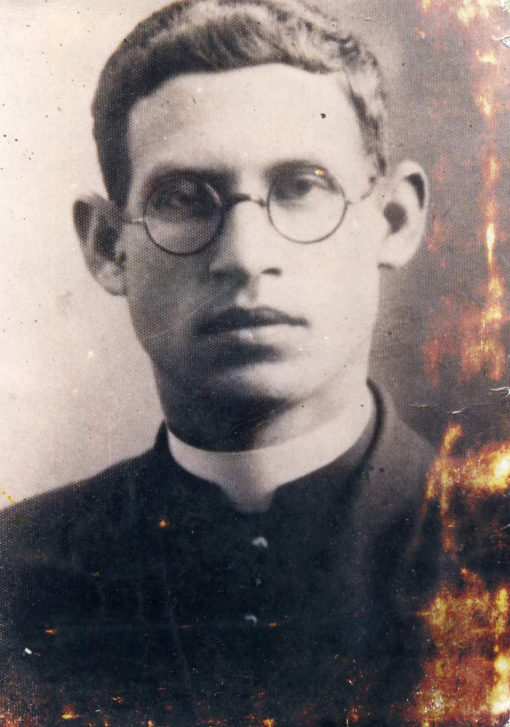

I miei nonni materni, Giuseppe e Fortunata, avevano avuto in tarda età l’ultimo dei loro sette figli: zio Giovannino. Egli subito si dimostrò un bambino buono, intelligente e molto attaccato alla religione. Fu, a detta di tutti quelli che lo conobbero, un santo sacerdote nella parrocchia di Annà di Melito P. S., dove morì nel 1943 in seguito ad un bombardamento alleato durante la seconda guerra mondiale. Con lui morì anche l’arcivescovo di Reggio Calabria, Monsignor Montalbetti, che si trovava là in visita pastorale. I fatti, come mi fu raccontato dopo il ritorno dalla mia prigionia in Inghilterra, andarono così. Mio zio, che aveva 33 anni, era alla guida di quell’arcipretura ed il vescovo vi era andato in visita pastorale. Dopo le cerimonie religiose, erano stati invitati ad un ricevimento dai marchesi Ramirez, i signorotti del posto, in una villa non lontana dal mare. Dopo cena l’alto prelato chiese di uscire sulla veranda, dove fu accesa qualche luce. Si era in luglio e si aveva voglia di un po’ di frescura portata dalla brezza marina. Fu un gesto imprudente, perché eravamo in guerra e vigeva l’obbligo dell’oscuramento notturno. Ormai la guerra stava finendo e si era alla vigilia dell’armistizio dell’otto settembre del ’43, ma quelle luci non sfuggirono ai ricognitori inglesi, i quali, scambiando quella festa per un assembramento militare, bombardarono pesantemente. Fu un disastro: morirono subito il vescovo, i marchesi con il figlio maschio; la figlia si salvò e vive ancora. Mio zio fu ferito gravemente e fu trasportato con un carrozzino all’ospedale di Melito, dove fu curato con i mezzi che c’erano in tempo di guerra. Spirò pronunciando parole di perdono e invocazioni a Dio. Scesero in mesta processione i numerosi parenti da Fossato attraverso la fiumara del S. Elia. Il suo feretro fu trasportato da un carro tirato dai buoi nel nostro paese, dove fu celebrato il funerale e nel cui cimitero riposa ancora.
Dopo questa necessaria parentesi ritorno a quando ero bambino e zio Giovannino, di pochi anni più grande di me, mi seguiva nella vita scolastica, nei giochi, nella vita in campagna, sempre prodigo di saggi consigli, come se fosse un uomo già grande. Giovanni era educato, affabile, generoso, sensibile e rispettoso del prossimo, sempre pronto a fare del bene agli altri. Mi voleva tanto bene e passava molto tempo assieme a me ed a mia madre, perché mio padre era in guerra, la prima guerra mondiale.
Quando iniziai la prima elementare, lui era già in quinta. All’uscita della scuola veniva a prendermi per accompagnarmi a casa; era curioso di sapere quello che facevo in classe, cosa apprendevo più volentieri, quali erano i rapporti con i compagni. Se mia madre non era in casa perché era andata in campagna, mi portava a casa dei nonni, che erano i suoi genitori, e mi dava tutto ciò che c‘era di meglio da mangiare. Se capitava qualche giorno di vacanza ed era una bella giornata, veniva a casa nostra e diceva a mia mamma: “Mimma, io vado al “Boschetto” a pascolare gli animali (due mucche, alcune capre, qualche pecora); se vuoi, manda pure Nino a pascolare la vostra capra”. Mia madre acconsentiva e io andavo volentieri, perché mi trovavo molto bene con lui. Un giorno eravamo al pascolo a “Boschetto”, una bella contrada dove i miei nonni avevano la stalla degli animali ed una casa dove abitavano nei mesi estivi. Gli zii più grandi, Mimmo e Pasquale, erano più lontano a zappare le fave. Mentre io guardavo affascinato gli animali brucare l’erba tenera, zio Giovannino si dedicava al suo gioco preferito. Amava costruire con le pietruzze minuscole chiese con tutti i particolari e metteva dietro l’altare uno scarafaggio nero dicendo: “Questo è il prete”. Sentiva già da bambino quella vocazione che lo avrebbe spinto a farsi prete. Intanto si era fatto mezzogiorno e la nonna ci chiamò per il pranzo, sistemammo gli animali nella stalla e ci sedemmo a tavola. “Andate a chiamare Mimmo e Pasquale - disse la nonna - perché devono mangiare anche loro”. Gli zii più grandi erano di una pasta diversa da Giovanni., erano molto lontani dalla sua innocenza ed erano provvisti di una buona dose di malizia, per non dire cattiveria. Invece di zappare le fave, avevano passato il tempo a giocare a “ciappe” con un loro compagno.
“Lo dico a papà” disse zio Giovanni che non ammetteva bugie, perché, a suo parere, erano peccato. Nonno Giuseppe stava infatti ritornando da Melito, dove era andato a fare spese a dorso d’asino.
I due bricconi, non riuscirono a convincere Giovanni a mentire al nonno, gli giocarono un brutto scherzo. Egli aveva, come quasi tutti i Billari anche della nuova generazione, un grosso neo dietro l’orecchio: gli legarono ad esso un filo e lo fissarono ad un ramo d’albero. Il poveretto dal dolore si mise a gridare ed accorsero la nonna ed il nonno che era sceso appena dall’asino. I due bricconi scapparono e non vennero nemmeno a mangiare per paura di essere puniti. Allora io, dispiaciuto, mi rivolsi al nonno dicendo: “Ti prego, in nome di Dio, falli venire a mangiare!” Lui mi guardò sorridendo e mi rispose: “hai un buon animo, falli venire!” Sicuramente, però, nonno Giuseppe non li avrebbe lasciati digiuni, egli era di animo molto buono e generoso. Poi aggiunse una bella notizia: aveva comperato per i miei, come aveva promesso prima del loro matrimonio, una bella giovenca che ci avrebbe dato il vitellino ed il latte. Intanto si stava facendo buio e corsi a casa a dare la bella notizia a mia madre. Inoltre le dissi che mi ero tanto divertito con zio Giovannino, che per quell’anno mi avrebbe accompagnato a scuola e mi avrebbe seguito nei compiti. L’anno dopo sarebbe andato, però, in seminario a studiare ed io l’avrei visto soltanto in estate. Il giorno dopo mi presi gli elogi del Prof. Pansera, il mio maestro, per i compiti che avevo svolto insieme allo zio. “Se continui così, ti farò promosso!” mi disse. Il giorno dopo mia mamma era andata in campagna a pascolare la mucca ed aveva portato con sé la sorellina Antonia. Mi aveva detto che, se non l’avessi trovata in casa all’uscita dalla scuola, di andarmene dai nonni. Al ritorno non la trovai a casa ed inoltre commare Ntonuzza, che abitava di fronte, aveva una lettera di mio padre ed io andai per farmela leggere da zio Giovannino. Io, infatti, che ero agli inizi della prima elementare non sapevo ancora farlo. Fortunatamente la lettera conteneva buone notizie: mio padre stava bene, ci chiedeva di noi e ci anticipava che sarebbe venuto in licenza in attesa di congedo definitivo.
Zio Giovanni mi disse che mi avrebbe aiutato a scrivere la risposta io stesso a mio padre. Corsi subito in campagna a riferire le buone notizie riguardanti mio padre alla madre.
Il giorno seguente, dopo che rispondemmo alla lettera del papà, dissi: “Zio, quando l’anno prossimo te ne andrai in seminario, chi mi seguirà e mi aiuterà negli studi?” Lui rispose: “Ci sarà sempre Gesù vicino a te.” Quando fu ora di andare in seminario, mio nonno ebbe la sgradita sorpresa di apprendere che bisognava pagare una retta mensile piuttosto consistente e che non si poteva permettere. “Giovannino, disse allo zio, vai in un altro collegio meno caro!”. Lui rispose che voleva andare in seminario per diventare prete, altrimenti non avrebbe continuato gli studi. Allora nonno Giuseppe chiese aiuto agli altri figli sposati e così poté far fronte alla retta mensile.
Caro zio, ricordo ancora con emozione quel giorno che venni con i miei a trovarti in seminario. Era la festa della Madonna della Consolazione ed i miei approfittarono per farmi somministrare la Cresima in cattedrale. Entrati in seminario, il portinaio ci disse che eravate in ricreazione nel cortile. Noi guardammo dalla vetrata: tutti gli altri giocavano, invece tu stavi seduto su un muretto con un libro in mano e ripassavi le lezioni. Tante altre volte tornai a trovarti anche da solo. Infatti, una volta cresciuto, venivo in città a vendere i prodotti della terra e nonno Giuseppe mi mandava a portarti la biancheria pulita ed altre cose buone di casa nostra. Ricordo, ancora, zio carissimo, quando venni a trovarti ad Annà una domenica mattina e tu stavi per andare in chiesa a dir messa. “Nino, mi dicesti, se sai fare la pastasciutta, mettiti al lavoro!” Io, che avevo visto la mamma cucinarla qualche volta, accesi il fuoco e mi diedi da fare. Dopo messa mangiammo felici, discorrendo a lungo spensierati. Subito dopo mi misi in viaggio per il ritorno. Era già tardi ed era la prima volta che facevo la strada che da “Portelle” portava ad Annà. Mia madre, come al solito preoccupata, mi aveva raccomandato di ritornare prima di sera.
Ben presto giunse il tempo del militare ed io mi ritrovai in Africa a combattere e poi prigioniero degli Inglesi a Liverpool.
Era il 1943 e da molto tempo non avevo avuto notizie dei miei. Finalmente, tramite la Croce Rossa, mi fu recapitata una lettera. Mi precipitai a leggerla e subito scoppiai in un pianto dirotto: mi veniva purtroppo annunciata l’improvvisa e tragica scomparsa di zio Giovannino. Quanto ho sofferto, quanto ho pianto!
Sempre, finché vivrò, mi rimarrà nel cuore la bontà e la dolcezza d’animo di zio Giovannino.
Gli anni della guerra e della prigionia

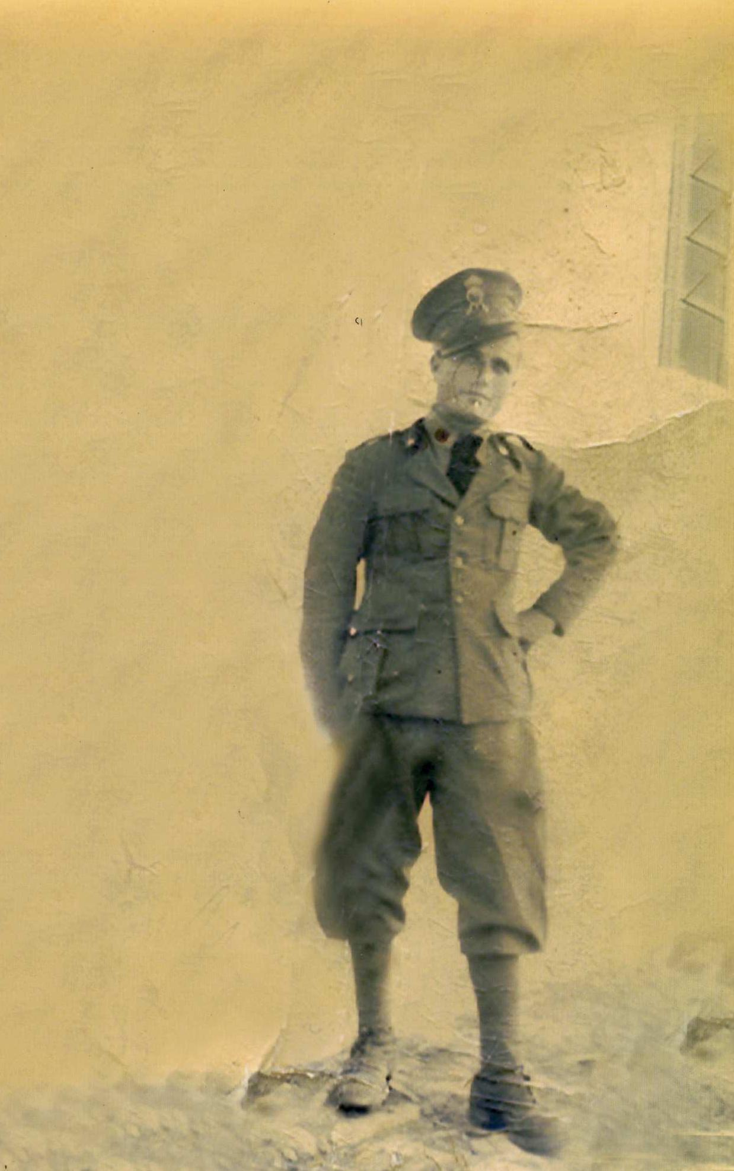

E’ la vigilia di Natale del 2002, i miei hanno preparato la cena con in tavola ogni ben di Dio. Io, come al solito, soffro a causa delle mie condizioni di salute precarie e non vorrei sedermi a tavola. Poi, su insistenza dei miei nipoti, li accontento e, nel frattempo, ringrazio Dio che mi ha fatto arrivare vivo ad un altro Natale. Di fronte a quell’abbondanza di vivande la mia mente corre lontano al Natale del 1940. Era il primo Natale di guerra ed io mi trovavo a scavare trincee attorno alla città di Tobruk, in Libia, che era allora colonia italiana. Gli anni d’infanzia e di adolescenza erano trascorsi, come ho già detto, fra gli stenti e le fatiche e, ben presto, giunse l’età del militare. Il servizio sotto le armi durava allora ben 27 mesi e per noi meridionali si svolgeva in Libia o nelle altre colonie africane. Devo dire però che aspettavo questo momento quasi con ansia: non c’era ancora la guerra nel 1937 ed inoltre la chiamata alle armi ci consentiva di uscire dal nostro ambiente e di conoscere altri posti ed altra gente. C’era poi, nella mia generazione, uno spiccato senso di patriottismo e di virilità che ci veniva inculcato nella scuola e nell’addestramento premilitare durante il “sabato fascista”. A dire il vero, io a queste manifestazioni partecipavo raramente ed inoltre alla maestra che aveva invitato mia madre a farmi cucire la camicia nera dei “Balilla”, lei rispose che suo figlio avrebbe indossato quell’indumento nero solo alla morte della madre. Arrivato in Africa, ritrovai quella baldanza guerresca del regime proprio nelle camicie nere della milizia, che prestavano servizio a canto a noi dell’esercito regolare. Ben presto questo spirito militaresco, che a volte contagiava anche noi altri che non eravamo fascisti, svanì di fronte alla preponderanza delle forze inglesi, che mise a nudo le bugie e gli inganni del Fascismo. Ma torniamo a quel lontano 24 dicembre del 1940: era scoppiata la guerra ed il generale Graziani, che comandava le forze in Libia, spinto da Mussolini, ordinò l’avanzata contro gli Inglesi che erano schierati ai confini tra Libia ed Egitto. La nostra divisione, la “Sirte”, figurava come divisione corazzata, ma era priva di carri armati e di camion da trasporto. Avevamo in dotazione pochi pezzi d’artiglieria che venivano spinti su ruote di legno e si impantanavano nella sabbia del deserto. I fucili in dotazione, poi, a colpo singolo erano residuati della prima guerra mondiale. Fummo costretti, noi della fanteria, a raggiungere il fronte di combattimento a piedi, percorrendo ben 80 km. Arrivammo distrutti in quella vigilia di Natale e subito ci misero a scavare trincee. Lavorammo tutta la notte ed al mattino ci diedero il cambio. Ritornammo alle nostre tende, era la mattina di Natale ed aspettavamo la colazione: nessuno si fece vedere. A mezzogiorno per pranzo ci portarono un po’ di brodaglia con qualche osso di bue pieno di vermi. Stavo lì sconsolato, quando vidi in lontananza nella piatta pianura desertica, dove era attendato un altro reparto, levarsi una piccola colonna di fumo: era il segno che vi era una cucina da campo. Mi avviai là in cerca di fortuna e nella trincea vidi soldati mangiare pasta al sugo come avveniva a casa nostra giorno di Natale, Chiesi al cuciniere se c’era qualcosa per me e lui mi disse di rivolgermi al suo comandante. Quest’ultimo rispose di far mangiare prima i suoi soldati e poi, se fosse rimasto qualcosa, di darlo a me ed al compagno che mi aveva seguito. Fortunatamente quel bravo uomo del cuciniere raschiò il fondo della marmitta e ci riempì la gavetta di quel che era rimasto. Così io ed il mio compagno potemmo mangiare quel giorno di Natale pasta al sugo come tutti gli altri cristiani. Fu per noi, come dicevo, un brutto impatto quella guerra: toccammo per mano la differenza abissale di mezzi fra noi e gli avversari che, poi seppi, erano Australiani e Neozelandesi, alleati degli Inglesi. Puliti e ben vestiti nelle loro divise coloniali con elmetti metallici, mentre noi eravamo degli straccioni con elmetti di sughero, che la più piccola scheggia riusciva a perforare. Si muovevano su mezzi veloci, mentre noi arrancavamo a piedi. La loro avanzata fu veloce e presto circondarono i resti della nostra povera divisione con i loro carri, lasciandoci abbandonati in quella landa desertica. Ricordo ancora che la mia compagnia rimase isolata dal comando di battaglione senza più ordini. Alcuni di noi erano stati uccisi ed altri feriti e noi non sapevamo più dove indirizzare il fuoco. Il sig. Capitano, un uomo buono e coraggioso, invitò uno di noi a raggiungere il battaglione per ricevere ordini. Mi offrii volontario, raggiunsi il posto di comando e trovai solo qualche ufficiale. Gli altri, infatti, erano tutti stati uccisi da un colpo di mortaio nemico. L’uomo, alla mia richiesta, mi guardò sconsolato e mi disse di riferire al Capitano: “Sparate dove volete, tanto ormai non c’è più niente da fare”. Ritornai di corsa alla compagnia e la trovai decimata dall’artiglieria avversaria: non trovai più nemmeno vivo il Capitano. Io ed i miei compagni rimasti capimmo che era tutto finito, girovagammo per qualche tempo nel deserto e poi decidemmo di avvicinarci alle linee degli Inglesi, che manco ci cercavano, e di arrenderci. Prima, però, raggiungemmo la costa e buttammo in mare i nostri fucili per non consegnarli in mano nemica. Tutti i reduci della “Sirte”, compresi i feriti, fummo raccolti dentro il recinto di un campo d’aviazione nel deserto, circondati da sentinelle nemiche su camionette, che ogni tanto, per intimorirci, sparavano raffiche di mitragliatrice verso di noi. Qualche volta lo facevano anche ad altezza d’uomo, che provocavano altri morti ed altri feriti. Ogni tanto buttavano nel mucchio qualche scatoletta che finiva in mano ai più forti e prepotenti, mentre gli altri morivano di fame. Ci mancava soprattutto l’acqua in quel deserto infuocato e qualcuno, per sopravvivere, beveva le proprie urine. Ci accorgemmo poi che, guardato da una sentinella, c’era ai limiti del campo un grande serbatoio d’acqua, dove venivano portati dal personale della Sanità quelli svenuti e lì venivano dissetati e rianimati. Io stavo sempre vicino ai miei due compaesani, Giovanni “Lasciafà e Giacomino, con i quali ero cresciuto in paese e con i quali ero poi andato a fare il servizio militare. Non avevamo niente da perdere ormai e saremmo sicuramente morti come quelli che ammucchiavano ai bordi del campo. Mi procurai una croce rossa, che portavano quelli della Sanità, me l’attaccai al bavero della giacca, mi caricai Giovanni sulle spalle come se fosse svenuto e lo depositai ai piedi della sentinella che faceva la guardia al deposito d’acqua. Quando mostrai al soldato l’insegna della Sanità, mi fece cenno di prendere la ciotola e di dare da bere a Giovanni che teneva gli occhi chiusi. Io davo acqua a Giovanni e, proteggendomi col bavero del cappotto per non farmi vedere, bevevo anche io. Contemporaneamente, riuscii a riempire diverse borracce che i miei compagni mi avevano prestato e che io avevo attaccato alla cintola dei pantaloni. Quando la sentinella mi voltò le spalle per riprendere il suo giro di perlustrazione, spiccai un salto e mi buttai nel mucchio degli altri prigionieri. I soldati italiani prigionieri, che si erano accorti di quello che avevo fatto, si lanciarono su di me per portarmi via le borracce che avevo riempito, riuscii a conservare solo una con l’aiuto di un mio compagno di reparto che, grande e grosso, si frappose fra me e gli altri tenendo in mano un lungo coltello. Anche i miei amici in questa maniera poterono dissetarsi. Giovanni, che si era accorto della mia fuga precipitosa con le borracce piene, stava lì per terra fingendosi ancora svenuto ed aspettando il momento opportuno per sfuggire pure lui alla sentinella. Questa, però, qualcosa aveva sospettato non trovandomi più là. Quando riprese il suo giro e Giovanni si alzò per scappare, vedendosi ingannata, si girò ed affibbiò un colpo con il calcio del fucile al mio compagno in testa, ferendolo lievemente. E meno male che non lo colpì con la baionetta innestata sull’arma o con i colpi che aveva in canna! Gli Inglesi ci tennero per alcuni giorni in quelle misere condizioni, poi ci caricarono sui treni e ci portarono verso l’Egitto sino a Porto Said. Non vi dico le risate e i gesti di scherno dei residenti Inglesi e degli stessi Egiziani che si trovavano lungo i binari. Io nel frattempo mi ero molto indebolito per la mancanza di cibo ed acqua: avevo quasi perso la vista e vedevo solo ombre. Arrivammo a Porto Said, dove la nave per imbarcarci ci aspettava al largo per paura che i tedeschi bombardassero il porto. Ci fecero salire a turno su lance a motore che ci portarono sotto la chiglia della nave. Da bordo ci calarono delle funi e, quelli che riuscimmo, ci arrampicammo sino al ponte della nave. Io che, come ho già detto ero debolissimo e non sapevo nuotare, afferrai quella corda e cercai di tirarmi su con quelle poche forze che mi rimanevano. La salita sembrava non finisse mai e, quando sembrava che le forze mi mancavano e stavo per lasciarmi cadere in acqua, sentii che avevo raggiunto il ponte della nave e mi lasciai cadere disteso con gli occhi al cielo. Attraversammo il Canale di Suez ed il Mar Rosso e raggiungemmo il Sudafrica, che era allora un “dominion inglese”. Grande fu in me la sorpresa di trovare uno Stato africano così sviluppato, con tante macchine e camion, che circolavano per le strade come sarebbe avvenuto da noi alcuni decenni dopo. Ci portarono in un campo di prigionia vicino Pretoria e, tutto sommato, gli Inglesi ci trattarono con umanità. Per quanto potevano in tempo di guerra, ci curarono e ci nutrirono con prodotti soprattutto locali: thè e mais in particolare. Fummo, come seppi più tardi, più fortunati degli altri compagni che furono portati nei campi di prigionia in India e furono decimati dal clima torrido, dalle fatiche e dalle malattie.
In seguito ci imbarcarono per l’Inghilterra e ci chiusero in un campo di concentramento a Liverpool. Quì potei constatare ancora meglio la differenza che c’era tra il tenore di vita nostro e quello degli Inglesi: solo negli anni 60/70 ci saremmo avvicinati a loro. La città era percorsa da un traffico veicolare notevole, tenendo conto che si era in guerra; nelle fattorie si utilizzavano già i mezzi meccanici: trattori, mietitrebbie etc.; si notava anche nel cibo e nel vestiario un certo benessere. Posso sostenere questo perché con altri prigionieri andavo a lavorare nelle fattorie attorno al campo di prigionia, dove eravamo richiesti dai proprietari a corto di manodopera. Infatti gli uomini erano quasi tutti nei campi di battaglia ed in patria erano rimasti solo vecchi, donne e bambini. La mattina i camion ci portavano, quelli che volevano lavorare, nelle varie fattorie e passavamo fuori quasi tutto il giorno. Ricordo sempre quel proprietario che cercava di farmi mangiare i cibi inglesi e, qualche volta, per accontentarmi, faceva cucinare pasta col sugo, dicendo nel suo stentato italiano: “Italiani sempre mangiare maccheroni!” Ricordo anche la graziosa figliola che era ammirata dai miei occhi chiari e dal mio naso, diceva lei, “greco” e che non capii mai cosa significasse. Potei così conoscere un po’ la mentalità degli Inglesi, apprendere qualcosa della loro lingua e guadagnare qualche sterlina, che poi portai in Italia.
Fu durante la prigionia, nell’estate del 1943, che appresi la notizia della morte di zio Giovannino sotto i bombardamenti inglesi, ma di questo ho già parlato precedentemente.
Dopo l’armistizio e la pace con gli alleati, rientrai in Italia. Sbarcato a Taranto, fui colpito dalle rovine e dalla carestia provocate dalla guerra. La stessa cosa trovai a Fossato: avevo lasciato i miei non dico in una situazione di agiatezza, ma almeno non erano alla fame. Quando andai a trovare i miei nonni e offrii loro qualche dattero e gallette, che ci avevano dato per il viaggio, li accettarono come se fosse caduta la manna dal cielo. Comunque, rivolsi un pensiero di ringraziamento alla Provvidenza che mi aveva preservato da tanti pericoli e mi aveva fatto tornare a casa sano e salvo, mentre pensai con tristezza ai tanti compaesani che erano rimasti sui campi di battaglia.

Il matrimonio
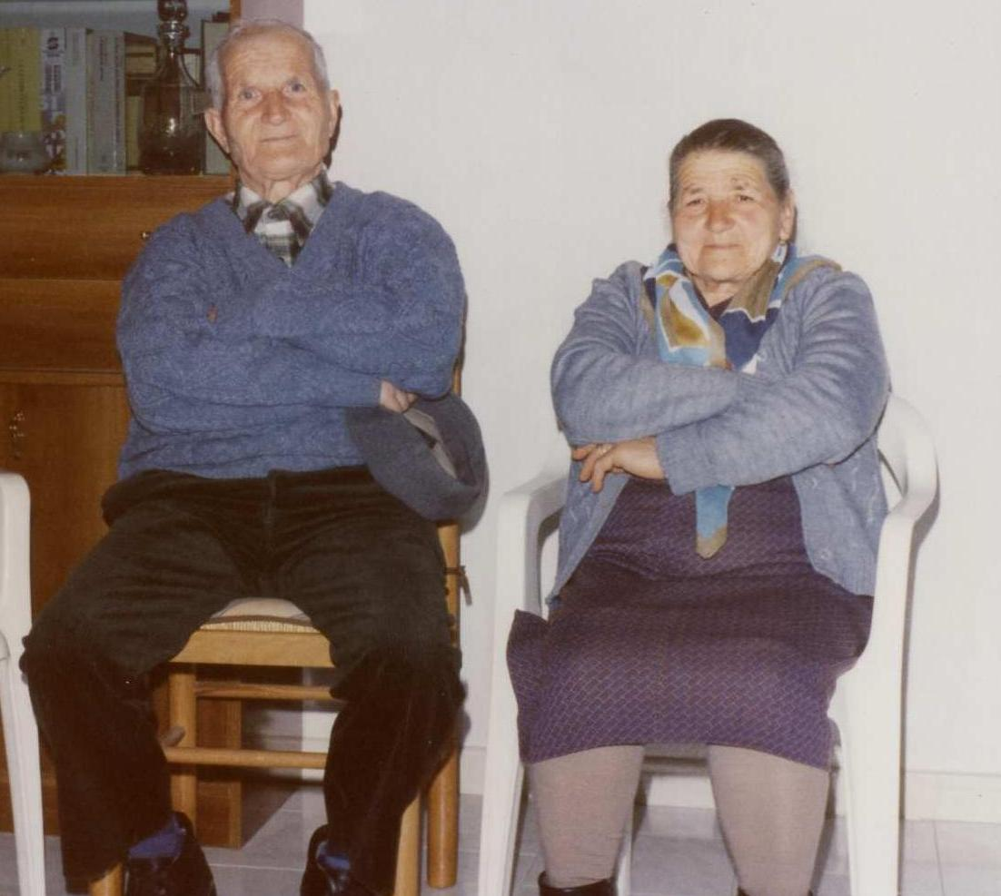

Al ritorno dalla prigionia, come dicevo, trovai la situazione del paese e della famiglia molto precaria. Quando ero partito per il militare sette anni prima, la condizione economica della famiglia era accettabile anche se non mancavano le difficoltà, vivevamo decentemente dei prodotti della terra e dei piccoli guadagni che ci venivano dall’attività di ambulante di mio padre e di me che lo aiutavo. Ora fame e miseria erano diffuse in tutti gli ambiti sociali; l’agricoltura languiva e quindi scarseggiavano anche i generi di prima necessità. Qualcuno si spingeva con i pochi risparmi sino a Napoli per comprare qualcosa alla borsa nera e magari guadagnare qualche spicciolo rivendendo in paese quello che aveva racimolato.
Qualcuno però, era tornato da Napoli “cornuto e bastoniato”, perché si era fatto rubare i pochi soldi che aveva con sé dai Napoletani, che avevano fama di “ladri matricolati” e che aspettavano al varco gli sprovveduti campagnoli che andavano in quella città con l’intenzione di fare affari e che tornavano spesso senza soldi e senza merce. Non parliamo poi di vestiti e scarpe; non si trovavano nemmeno a peso d’oro e venivano riciclate vecchie stoffe e si usavano come scarpe le “calandrelle” fatte con pezzi di vecchi copertoni di macchine.
E’ in questa situazione che decisi di prendere moglie. Avevo messo gli occhi su una ragazza seria e bella come una bambola di nome Maria. Era la figlia di mastro Peppe Fallara, un uomo anziano, molto buono, bravo muratore ed esperto “caricatore di carcara”. Questa era una costruzione circolare fatta con pietra calcarea, a cui, una volta completata, si appiccava il fuoco con fascine di ginestra e si lasciava cuocere a fuoco lento. Dallo sfarinamento della pietra veniva ricavata la calce che veniva usata nelle costruzioni al posto del cemento che viene adoperato ai giorni nostri. Il giorno che andai a trovare per la prima volta Maria, la trovai mentre si pettinava i lunghi capelli castani, mentre mio suocero stava seduto stanco dal viaggio di ritorno da Roccaforte del Greco, dove si era recato per il suo lavoro. Fu stabilita come data del matrimonio il 5 febbraio del 1945: bisognava infatti completare il soffitto della casa, che mio suocero mastro Peppe aveva costruito per il matrimonio della figlia; era necessario poi, in quella situazione misera del dopoguerra, racimolare i vestiti per gli sposi ed un po’ di farina per preparare il pane e qualche dolce per gli invitati. Il legname del soffitto andammo a comprarlo ai Campi della “Malacrina” in Aspromonte, dove c’era una grande segheria. In quell’inverno freddo e nevoso ci mettemmo in viaggio con due asini e con i copertoni ai piedi, io, la fidanzata, mio suocero, mio padre, la cognata Filippa e le cugine Grazia e Peppina. Oltre agli asini, tutti noi portammo sulle spalle un fascio di listelli di legno.
Procurarci gli abiti fu molto difficile. Ci recammo a piedi a Reggio perché pensavamo che in città avremmo trovato qualcosa di decente. Girammo senza esito in lungo e in largo e stavamo per tornare a casa sconsolati, quando mio padre incontrò un amico che aveva conosciuto nella sua attività di ambulante. Questo ci disse di seguirlo perché ci avrebbe procurato qualcosa. Ci portò da una sarta, la quale ci mostrò alcuni vestiti che aveva. Fummo, però, presi dallo sconforto, perché si trattava di indumenti usati. Soprattutto Maria, che era troppo “zillusa” e non aveva mai immaginato di sposarsi con un abito usato, fece un viso disgustato. “Se non li volete, li venderò ad altri con questa situazione di bisogno che c’è in giro”, disse la sarta.
Date le circostanze, ci accontentammo e prendemmo la via del paese che distava, come ho detto precedentemente, tre ore di cammino0. Comprammo in città anche un lume a petrolio per fare luce durante i festeggiamenti. Ce lo incartarono assieme al tubo di vetro, ma la mia povera suocera, che lo teneva tra le mani, se lo sentì scivolare per terra ed il tubo si ruppe. Inutile andare a cercare in giro un altro con la penuria che c’era: ci saremmo accontentati della fioca luce della “lumera” ad olio. Come tavole e sedili per il banchetto utilizzammo le tavole “scufate” dei recinti degli animali, dal momento che non trovammo altro. Preparammo anche dolci e “rosolio” per gli invitati ed inoltre procurammo qualche animale da ammazzare per cucinarlo assieme alla pasta al ragù. Tutto era pronto per il 5 febbraio, quando successe un fatto tragico ed inaspettato: la mia nonna materna Fortunata, che era molto ammalata, morì improvvisamente.
Questa disgrazia ci buttò nello sconforto: era brutto sposarsi in periodo di lutto. D’altra parte, non potevamo perdere quelle poche cose (pane, dolci e liquori) che avevamo preparato per gli invitati!
Lasciammo passare, quindi, qualche giorno e poi ci sposammo fiduciosi nell’aiuto della Provvidenza che non ci abbandonò mai anche nei momenti più tristi del matrimonio.

Un brutto incidente nel torrente Annunziata
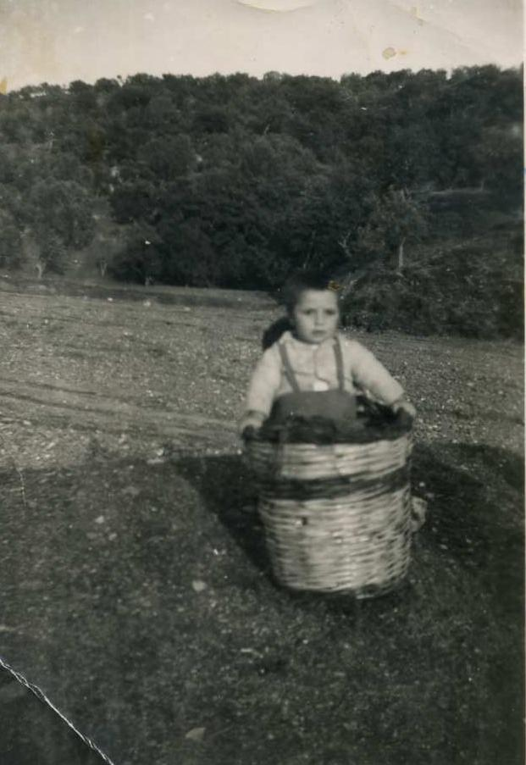

Anche dopo il matrimonio continuavo a praticare i lavori di prima della guerra: coltivavo i piccoli appezzamenti di terra che i miei genitori ed i suoceri ci avevano donato, facevo qualche giornata da manovale quando capitava, continuavo quel piccolo commercio di prodotti agricoli verso la città che avevo praticato fin da ragazzo. Per fare tutto questo era essenziale comprare un’asina, l’unico mezzo di locomozione e di trasporto allora esistente. Avevamo raccolto in regali per il matrimonio dai parenti la somma di 13.000 lire. Fu allora che mio padre, come al solito dotato di concreta saggezza, mi incoraggiò: “ti presto qualcosa anche io e ti comprerai una puledra”. La trovammo a Montebello dalla signora Pedà, una donna molto energica e decisa negli affari. Era una bell’asina forte e robusta, ma presentava un inconveniente: aveva sotto la pancia un’escrescenza, cioè un “mureddu” che bisognava assolutamente asportare. Naturalmente non c’erano veterinari allora: lo fece, dietro compenso, con perizia ed esperienza un praticone di Montebello soprannominato “Maru Fifiu”. L’animale crebbe forte ed intelligente e, a distanza di anni, posso dire che “Ciccia” (così la chiamavamo) mi aiutò a portare avanti la famiglia.
Nel frattempo era nato Bruno, il mio primogenito che soffriva d’inverno di frequenti bronchiti e questo avveniva in un periodo in cui ancora non erano disponibili gli antibiotici. Il bambino si era affezionato all’asina a tal punto che, quando stentava ad addormentarsi, gli mettevamo in mano la cavezza di “Ciccia” e lui cadeva in un sonno profondo. Parecchie volte, quando dovevo portare a Reggio con l’asina la povera mercanzia e partivo nel cuore della notte per essere all’alba in città, mi avvicinavo al bambino per sfilargli dalle mani la cavezza. Lui saltava nel sonno ed io, per non svegliarlo, mettevo all’asina il solo “cavezzone”, cioè una semplice corda, e mi arrangiavo come potevo. Il bambino aveva ormai tre o quattro anni, aveva già preso familiarità con l’asina, si era abituato a cavalcare a “ngruppa” tenendosi per la “barda”. Ricordo che era un giorno di febbraio ed era spuntato un raggio di sole; ce ne andammo a S. Anastasia, un podere vicino alla fiumara dell’Annunziata, e ci siamo messi a raccogliere olive. Allora mi avvicinai, senza che Bruno si accorgesse, a mia moglie e le dissi: “Maria, mentre tu lavori, vado a vedere a Montebello se al mulino di Romolo Manti mi vendono un po’ di farina per fare il pane”. Questo non era allora scontato: infatti la guerra era finita da poco e c’era il razionamento. Il bambino mi sentì e volle venire con me ad ogni costo. Io dapprima cercai di rifiutarmi, ma, quando come al solito si mise a strillare, dovetti accontentarlo. Bruno, come ho già detto, era abituato a cavalcare da tempo; anche “Ciccia” si era abituata a lui e si muoveva delicatamente anche nei punti più scoscesi, come se fosse cosciente di portare in groppa il bambino. Era inverno e la fiumara scorreva copiosa, l’asina l’aveva attraversata in più punti in maniera tranquilla, mentre io la precedevo tirandola per la cavezza. Eravamo giunti all’ultimo tratto pericoloso presso il frantoio Foti e poi avremmo preso la rampa di S. Leonardo che portava a Piazza Mazzacuva, dove c’era il mulino dei Manti. Sarà stato il raggio di sole che si specchiava nell’acqua limpida o qualche altra cosa a disturbare l’animale, successe che “Ciccia”, invece di attraversare tranquilla come al solito faceva la fiumara, fece un salto e passò dall’altra parte. Sbalzò però dalla groppa il bambino che, prima di cadere nell’acqua impetuosa della fiumara, fece in tempo a gridare: “Papà, papaà!” Quel grido fu provvidenziale: mi girai subito; allungai le mani nel punto in cui era caduto e lo tirai fuori spaventato, ma incolume. Aveva fortunatamente solo qualche escoriazione superficiale sulla fronte, tenendo conto delle pietre appuntite che spuntavano dall’acqua.
Alcune donne pietose, che lavoravano nei giardini adiacenti la fiumara, accorsero subito e mi rincuorarono, dicendomi che il bambino non si era fatto nulla. Poi mi aiutarono a spogliarlo, ad asciugarlo con la camicia che mi ero tolta e ad avvolgerlo nel maglione di lana ruvida che indossavo e che era lo stesso che avevo tessuto nei giorni di prigionia in Inghilterra. Ringraziando in cuor mio la Provvidenza, che anche in quella occasione mi aveva aiutato, tornai da mia moglie che si sorprese del ritorno improvviso e si spaventò molto. Poi subito ci avviammo verso casa, perché la temperatura del bambino sembrava alzarsi e temevamo gli venisse la bronco polmonite. Così, purtroppo, ci fu confermato dal medico don Giacinto Gullì, un professionista capace ed un uomo buono e mite. Allora era un giovane medico alle prime armi, poi, specializzatosi in radiologia, diresse uno studio diagnostico a Reggio con grande competenza ed umanità. A lui ci rivolgevamo per qualsiasi problema di salute e lui ci accoglieva con grande disponibilità, dispensando consigli ed incoraggiamenti. Ritiratosi dal lavoro in tarda età, è andato a vivere a Pavia, dove la figlia aveva sposato un professionista. Colto là dalla morte, espresse prima di morire la volontà di essere seppellito a Fossato. Da alcuni anni le sue spoglie riposano nel cimitero del nostro paese presso la tomba di famiglia. Ritornando al bambino, quando passò il momento critico, don Giacinto ci consigliò di farlo visitare a Reggio dal pediatra Castorino, uno dei pochi specialisti per bambini che allora esercitavano. Negli anni prossimi al dopoguerra Fossato non era collegato ancora a Reggio dalla corriera, perché non era stata ancora completata la strada Provinciale. Bisognava andare a dorso d’asino per la mulattiera che da Fossato arrivava a Motta e, poi, attraversando il torrente Valanidi a Reggio. Per precauzione siamo andati da zia Grazina, la moglie di zio Pasquale fratello di mia madre, a prestarci un ombrello per ripararci dall’eventuale pioggia, perché noi non possedevamo alcuno. La zia,, affabile e gentile come sempre, mi disse che l’ombrello più grande se lo era portato suo marito in campagna: poteva prestarci il suo, che però era un poco malridotto. Con noi a Reggio venne la cugina Peppina con suo figlio Nino, per il quale don Giacinto aveva consigliato la stessa visita da Castorino. Sull’asina montò mia moglie con in braccio Bruno, mentre a piedi seguivamo io e Peppina con in braccio il suo bambino. Ben presto Bruno, come faceva di solito, si mise a strillare. Per accontentarlo mia moglie scese dall’asina ed a turno lo portammo in braccio, mentre sull’asina salì Peppina col suo piccolo Nino. A Reggio ci accolse un bel sole primaverile ed allora mia moglie mi disse di aprire l’ombrellino di zia Grazia per riparare il bambino dal sole che picchiava, Così feci, ma fummo colti dalle grida di scherno dei passanti, perché la stoffa dell’ombrellino era costellata di buchi. “Vedete di non perderlo quell’ombrello - ci dicevano - tenetelo caro”. E noi, per la vergogna, lo ripiegammo. Fortunatamente la visita dal pediatra fu tranquillizzante per entrambi i bambini. Ci rimettemmo in viaggio per il ritorno: Peppina con Nino a cavallo, io e mia moglie, con Bruno in braccio, a piedi. Rientrammo a casa stanchi prima che facesse buio, ma eravamo in un certo senso felici, perché il dottore Castorino aveva trovato il bambino fondamentalmente sano ed in buona salute. Con gli anni gli attacchi di bronchite si diradarono e Bruno crebbe forte e sano. Tuttavia, anche nell’episodio della fiumara e nell’evolversi della malattia del bambino, abbiamo colto i segni della Provvidenza divina che non ci abbandonava mai.

La casa di “Caruccia”
Ho già detto che, dopo il matrimonio, vivevamo di un po’ di proprietà agricola che i miei genitori ed i suoceri ci avevano donato, del piccolo commercio di prodotti agricoli con la città che continuavo a praticare e di qualche giornata di lavoro manuale che mi capitava di fare.
Inoltre, cercavo, con l’accordo di mia moglie, di comprare qualche altro appezzamento di terreno che era in vendita. Le occasioni però scarseggiavano e, se capitava qualcuna, mi mancavano sempre i soldi.
Un giorno eravamo in casa, quando sentii chiamare: “Nino, Nino!” Mi affacciai al balcone e riconobbi Giovanni “Lasciafà”, un compagno d’infanzia, di guerra e di prigionia che, dopo il matrimonio, se ne era andato a cercar fortuna ad Antibes in Francia. Era tornato a visitare i suoi vecchi genitori, vendere eventualmente un appezzamento di terreno che aveva ricevuto da loro in eredità, ed investire il ricavato nella sua nuova residenza all’estero. Si trattava di una piccola proprietà di circa 1500 metri quadrati, dove crescevano una quindicina di piante d’ulivo, qualche quercia e fichi d’India: Io, come al solito, ero a corto di denaro: i pochi soldi bastavano a stento a mangiare e pagare medico e medicine che allora non eravamo assicurati dalla mutua. Giovanni, generoso come al solito, mi disse: “prenditela tu e poi mi pagherai col tuo comodo”. Io mi feci coraggio e feci il passo, ma, come potei, mi tolsi il debito. La località, ridente e solatia, è a pochi chilometri dal paese e domina l’omonima Rocca di “Caruccia”. Pur non molto estesa, la proprietà presentava allora le sue comodità: essendo a breve distanza dal paese, ci permetteva, anche se il tempo minacciava pioggia in inverno, di portare al pascolo l’asina, le due capre e la pecora. Se poi il tempo peggiorava ancora, era comodo rientrare subito al paese. Io poi la migliorai piantando altri ulivi e costruendo un pagliaio che serviva come ricovero per noi e per gli animali. Anche mio figlio Bruno, crescendo, aveva spesso l’abitudine a portare da solo le bestie al pascolo.
Eravamo sul finire degli anni cinquanta e, dopo la disastrosa alluvione del ’53 che aveva colpito la Calabria, fu votata dal governo una legge speciale per la nostra Regione. Essa favoriva con contributi statali il ripristino o la costruzione di sana pianta di case coloniche per i contadini calabresi. Anche alla mia famiglia fu concesso un contributo e decidemmo, quindi, di costruire la casa in questa località vicina al paese, proprio sulla cima della collinetta.
La posizione era ottima: da lassù si dominava tutta la fiumara, la costruzione era difficile per la mancanza di una strada rotabile, ed inoltre, mancava qualsiasi sorgiva di acqua per l’impasto del cemento. Questo ultimo problema pensavo di averlo risolto subito. Avevo ottenuto il permesso da don Peppe Messi neo, che era il fattore della signora Guarna, di collegarmi con un lungo tubo di gomma ad una sorgiva di proprietà della suddetta signora in località Spartà. Questo evidentemente non piacque a chi già si serviva di quell’acqua e mi ritrovai con il tubo di gomma fatto a pezzi. Decidemmo, quindi, di trasportare il prezioso liquido dalla fiumara dell’Annunziata, che scendeva copiosa anche d’estate, a dorso d’asina, anche se la distanza era notevole. Per quanto riguarda il trasporto sulla collinetta dei materiali dalla fiumara dove arrivava il camion, decisi di rivolgermi ai proprietari limitrofi, gli eredi Romeo. Chiesi il permesso di tracciare, sconfinando nella loro proprietà, una pista che consentisse ad un proprietario di motocarro Guzzi a tre ruote di portare sul posto il necessario dalla fiumara. In particolare il prof. Romeo, che era un uomo buono, intelligente e rispettoso, acconsentì volentieri alla mia richiesta. Alla fine dei lavori, però, avrei dovuto ripristinare la vecchia mulattiera che serviva di passaggio, come chiedevano i suoi cognati.
Il primo giorno lavorai di buona lena da mattina a sera ed alla fine della giornata avevo tracciato con pala e piccone un buon pezzo di carreggiata. Dopo qualche altro giorno di duro lavoro, mi sentivo molto stanco e mia moglie mi convinse a trovare qualcuno che mi aiutasse. Mi rivolsi a compare Leonardo “Saddizzu”, il quale aveva già lavorato con me al tempo in cui cuocevamo la calce nelle “carcare”. Realizzata la stradella, era necessario trovare un buon muratore. Agli inizi avevo cercato di affidare i lavori a dei contrattisti che costruivano case coloniche, ma avevo ricevuto sempre dei rifiuti per la mancanza di collegamenti con la fiumara e le conseguenti difficoltà di trasporto. Dopo che con gran fatica avevo tracciato la strada e volevo realizzare i lavori in economia, suscitai l’invidia di costoro. Infatti cercavano di ostacolarmi nella prosecuzione dei lavori, sconsigliando i muratori di venire a giornata da me. Fu così che, recandomi nel mio podere vicino S. Anastasia, vidi cugino Giovanni Crea che stava completando i lavori della sua casa colonica ed era un bravo muratore. Gli accennai della difficoltà di trovare un bravo mastro e lui mi rispose: “Cugino, se avete piacere, quando finirò la mia casa, verrò ad aiutarvi per la vostra”.
Ricordo ancora con grande nostalgia quell’estate del 1960: io e cugino Giovanni badavamo alla costruzione, i nostri figli trasportavano l’acqua con gli asini dall’Annunziata, mentre le nostre mogli ci aiutavano nel lavoro e contemporaneamente cucinavano sul focolare all’aperto. Mai potrò dimenticare, e nemmeno i miei credo, quel bel profumo di peperoni arrostiti che ci rallegrava tanto il cuore verso mezzogiorno. Finiti i lavori ed effettuato il collaudo dai tecnici provinciali, fummo invitati presso la Banca d’Italia di Reggio a ritirare i soldi del contributo. Ricordo con quanta gioia ed apprensione, per la paura di essere derubati, ci recammo all’Istituto bancario.
Davanti all’ingresso ci aspettava il geometra Belpanno, un professionista reggino che aveva redatto il progetto e diretto i lavori. Anche lui aspettava con ansia quei soldi, prendersi la sua percentuale e provvedere alla sua famiglia. Ci portammo a casa quasi un milione di lire di allora, una somma che non avevamo mai visto. Furtivi, guardandoci attorno per la paura dei ladri, ci avviammo al pulman che partiva allora dalla vicina Piazza Carmine. Arrivati a casa, facemmo i conti delle giornate di lavoro di cugino Giovanni, di qualche debituccio che avevamo fatto per i materiali e ci accorgemmo che di quella somma ci era rimasto ben poco. Eravamo in ogni caso contenti perché avevamo costruito la nostra bella casa in campagna.
Non andammo ad abitare a “Caruccia” come era nelle mie intenzioni, soprattutto per la mancanza di acqua e di luce. Inoltre la mia condizione di invalido di guerra ex combattente mi permise di entrare come bidello nella nuova scuola media unificata. Questo determinò il miglioramento delle condizioni economiche familiari e permise ai figli di continuare gli studi sino alla laurea. Accanto alla casa costruimmo anche una stalla per i maiali e gli altri animali, che tenevamo oramai fuori dal paese. Tutto ciò suscitava però l’invidia dei vicini che ci rimproveravano a torto perché lasciavamo che le nostre capre pascolassero sui loro terreni.
La stradella che avevo costruito con tanta fatica fu chiusa da un cognato del prof. Romeo.
Di recente, però, l’acquisizione di un altro pezzetto di proprietà di compare Carmelo Sgro, ci ha permesso di collegare con una strada la casa alla fiumara. Ultimamente mio figlio Bruno e mio nipote Nino, hanno ripristinato il tetto e gli intonaci della casa che erano cadenti.

Conclusione
Continuo a soffrire dei miei mali, ma ripercorrere le stagioni della vita trascorsa mi ha dato un po’ di sollievo e mi ha quasi pacificato con me stesso. Ho cercato di seguire sempre i principi morali che i miei genitori mi hanno inculcato e mi sono sforzato di seguire i principi cristiani che sono stati alla base della mia vita.

Indice
Premessa Pag.1
L’Infanzia Pag. 2
Un rimprovero davvero immeritato Pag. 5
Un buon affare Pag. 7
Zio Giovannino Pag. 9
Gli anni della guerra e della prigionia Pag. 14
Il matrimonio Pag. 21
Un brutto incidente nel torrente Annunziata Pag. 24
La casa di “Caruccia” Pag. 29
Conclusione Pag. 33

L’Autore
Cannizzaro Antonino è nato a Fossato di Montebello Ionico (RC) il 04/09/1917 in una famiglia di contadini. Ha partecipato alla II^ Guerra Mondiale in Libia. Fatto prigioniero dagli Inglesi nel 1941, è stato portato prigioniero prima a Pretoria (Sud Africa) e poi a Liverpool (Inghilterra).
Rimpatriato nel 1943, si è sposato ed ha svolto attività agricola. Nel 1964 è diventato bidello alle scuole medie di Montebello e poi, di Fossato, dove si è fatto benvolere per il suo carattere mite e buono. E’ morto nella sua casa di Fossato il 05/02/2005.

